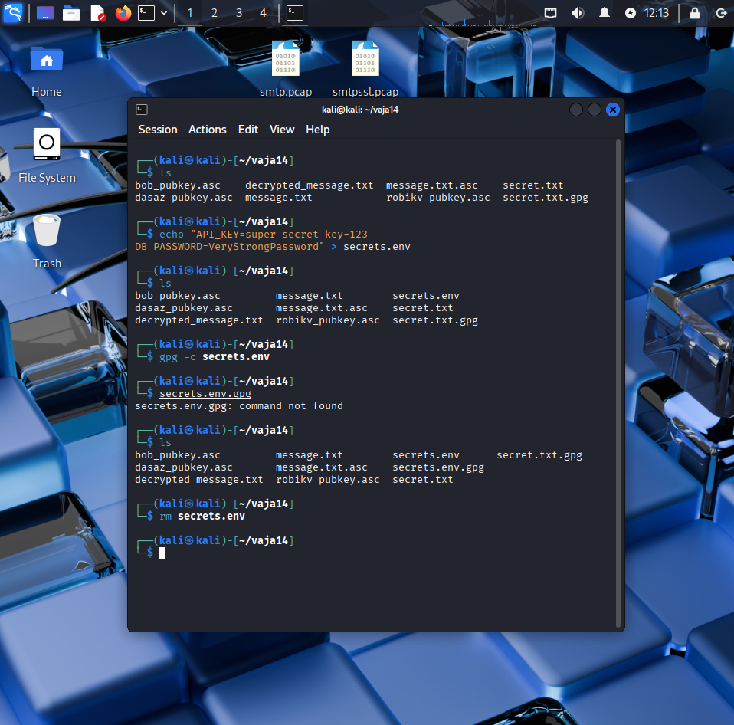
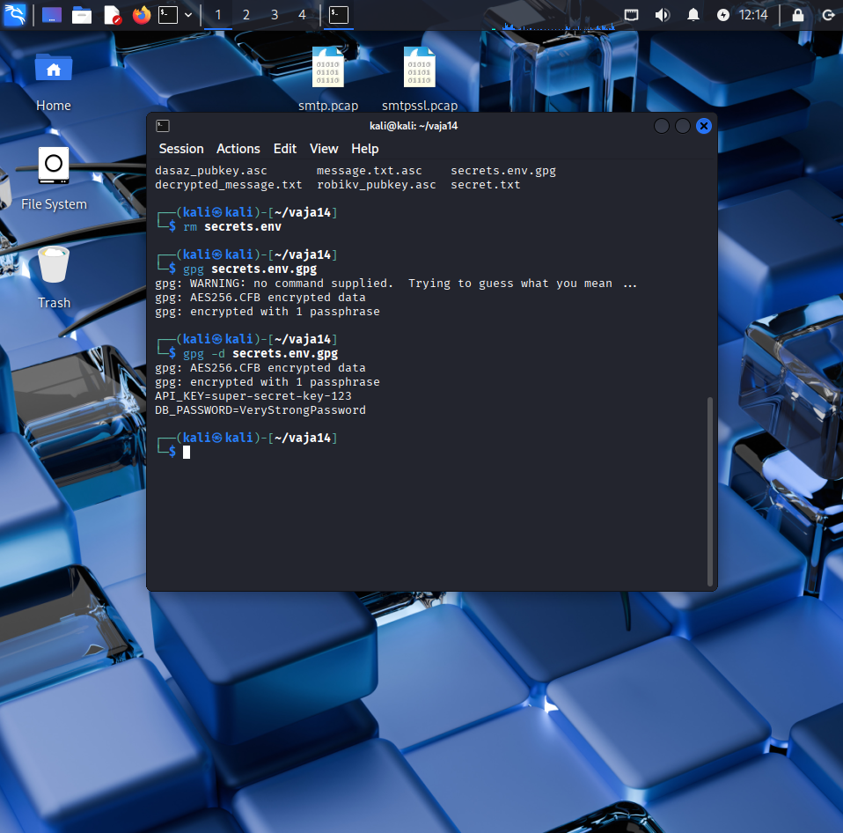
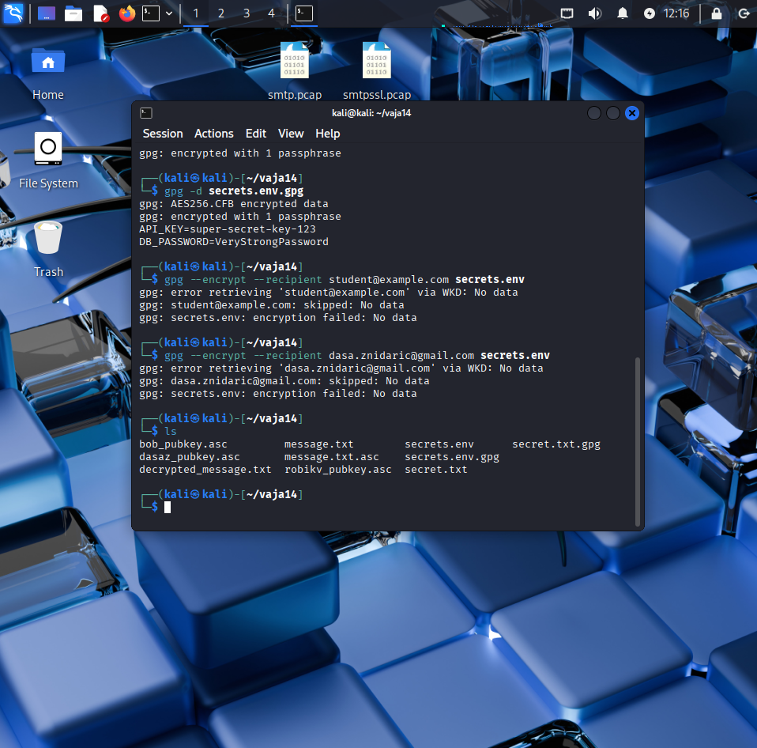
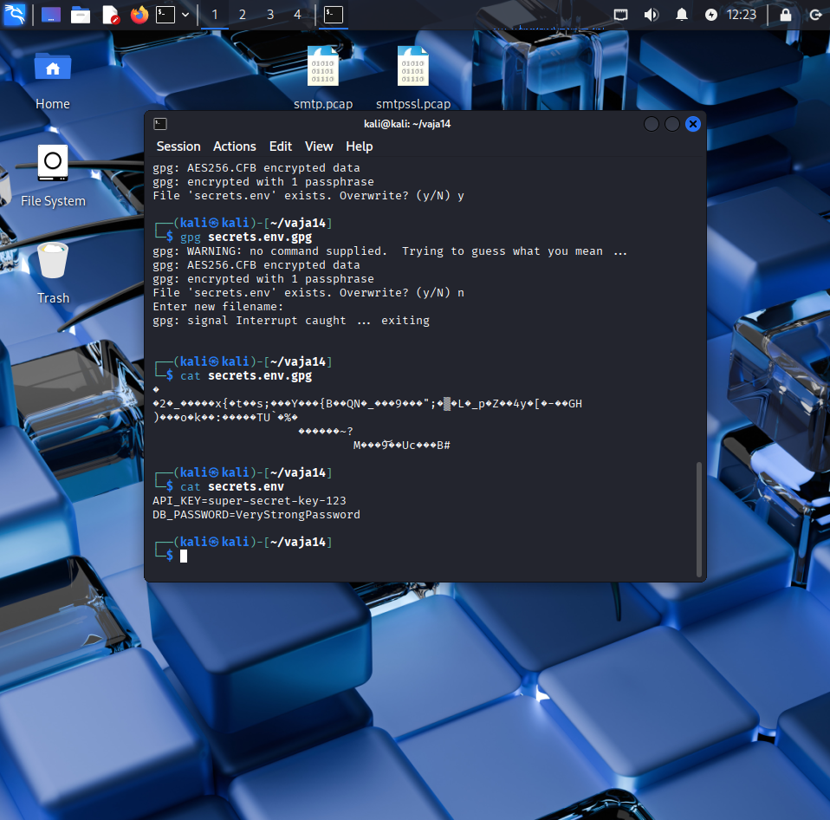
- Zakaj skrivnosti ne sodijo v izvorno kodo?
Ker se lahko koda deli, objavi ali ukrade, s tem pa se razkrijejo tudi skrivnosti (gesla, ključi).
- Razlika med simetričnim in asimetričnim šifriranjem skrivnosti:
Pri simetričnem se za šifriranje in dešifriranje uporablja isti ključ, pri asimetričnem pa par javni/zasebni ključ.
- Kaj se zgodi, če izgubimo zasebni ključ?
Do šifriranih podatkov ni več mogoče dostopati in identitete ni mogoče dokazati.
- Kako bi to rešili v večjem podjetju?
Z varnim upravljanjem ključev, varnostnimi kopijami, centralnim sistemom (HSM/KMS) in postopki za obnovo ter preklic ključev.

